**Проект:** Улучшение интерфейса фильтров на сайте ergostol.ru

**Дата:** 06.10.2024

**Ответственное лицо:** Сандалов Никита Владимирович

**Контактная информация:** Телефон 89536824728

1. Введение.

Цель данного задания — улучшить взаимодействие пользователей с интерфейсом фильтров на сайте. Текущая версия фильтров не позволяет пользователю выбрать столы, которые есть в шоу-руме. Это ограничивает возможности пользователя, который может захотеть посетить шоу-рум, так как он не может настроить фильтр, чтобы узнать какие столы он может увидеть в наличии.

2. Цели и задачи.

* Повысить удобство использования фильтров.
* Улучшить логику фильтрации.

3. Функциональные требования.

3.1 **Дизайн интерфейса**

Необходимо добавить новый *выпадающий список* с именем «Наличие в шоу-руме» после списка «Стоимость», пример выпадающего списка показан на Рисунке-1.

При нажатии пользователем на список должен открываться *чекбокс* «Есть в шоу-руме», пример чекбокса показан на Рисунке-2.

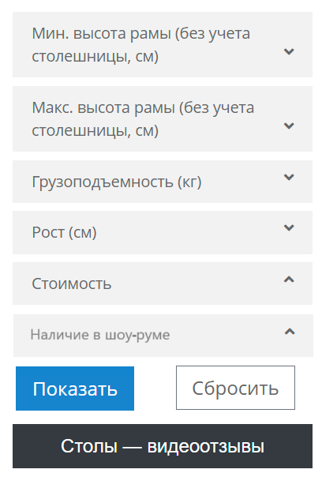

Рисунок 1 - Пример выпадающего списка

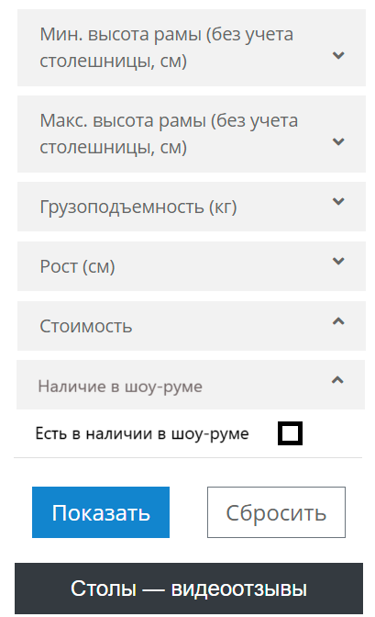

Рисунок 2 - Пример чекбокса

3.2 **Поиск по наличию в шоу-руме.**

По умолчанию чекбокс не включен, таким образом отображаются все товары.

При включении пользователем чекбокса «Есть в наличии в шоу-руме» и нажатии кнопки «Показать» на сайте должны отобразиться только столы, которые есть в шоу-руме.

При нажатии кнопки «Сбросить» на окне фильтров чекбокс должен быть выключен, переходя в состояние по умолчанию.

3.3 **Адаптивность.**

Новый выпадающий список должен корректно отображаться как на версии сайта для ПК, так и на мобильной версии.

4. Нефункциональные требования.

4.1 Время отклика при фильтрации не должно превышать 2 секунд.

4.2 Добавленная функция должна работать на популярных версиях браузеров (Chrome, Яндекс браузер, Safari, Edge).

5. Тестирование.

5.1 Провести внутреннее тестирование работы фильтра.

Проверить, есть ли уже на сайте столы с характеристикой «Есть в шоу-руме», если таких нет – временно добавить характеристику «Есть в шоу-руме» нескольким товарам.

При включении в фильтрах чекбокса «Есть в наличии в шоу-руме» и нажатии кнопки «Показать», должны отобразиться только столы с характеристикой «Есть в шоу-руме».

5.2 Проверить работу фильтра на мобильной и ПК-версии сайта, новый выпадающий список «Наличие в шоу-руме» и чекбокс «Есть в наличии в шоу-руме» должны корректно отображаться, как на Рисунках 1 и 2.

6. Сроки выполнения.

* Первичная версия обновленного фильтра должна быть готова к 08.10.2024.
* Обсуждение и внесение корректировок 09.10.2024.

7. Используемые технологии.

* Frontend: HTML, CSS, JavaScript.
* Backend: Node.js.

8. Ответственные лица:

* **Руководитель проекта:** Ф.И.О.
* **Администратор базы данных:** Ф.И.О.
* **WEB-программист:** Ф.И.О.

9. Заключение.

Данное техническое задание предполагает улучшение взаимодействия пользователей с фильтрами на сайте, что, в свою очередь, должно повысить уровень удовлетворённости клиентов и увеличить посещаемость шоу-рума.